**Муниципальное бюджетное образовательное учреждение «Саралинская средняя общеобразовательная школа»**

**Памятка о правилах пожарной безопасности в лесу:**

**«Отдыхайте правильно!»**

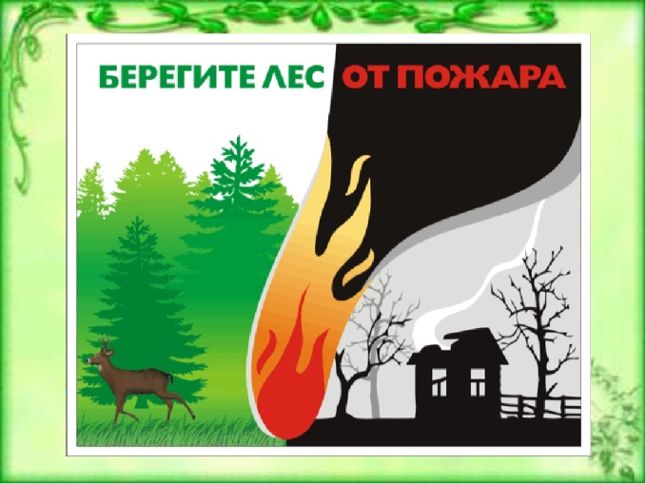

**2022г.**

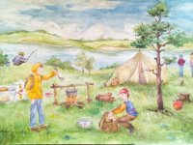

**Памятка о правилах пожарной безопасности в лесу**

Самый опасный враг леса – огонь, в 95 % случаев лес горит по вине человека.

Не потушенные вовремя костры или спички порой становятся причиной лесного пожара. Костры причиняют вред стволам стоящих рядом деревьев, даже если они расположены в 3-5 м от огня. Тепло, распространяясь от костра, сильно нагревает кору и лежащие под ней живые ткани ствола, что приводит к гибели дерева. Почва от сильного огня спекается и на месте кострища в течение многих лет не появляется растительность. Сухая трава очень легко воспламеняется.

* В период весеннего и осеннего противопожарного периода в лес ходить – ЗАПРЕЩЕНО! Пока не снимут ограничения!
* Разводить костёр в лесу следует только в крайней необходимости и только в строго определённых местах.
* На месте предполагаемого костра необходимо снять дёрн, отгрести сухие листья, ветви, хвою и сухую траву от кострища на расстояние 2-3 м.
* Нельзя разводить костёр ближе, чем 4-6 м от деревьев, возле пней или корней.
* Над костром не должны нависать ветви деревьев.
* Не располагайте стоянку в хвойных молодняках, на участках с сухим камышом, мхом, травой и на старых вырубках.
* Ни в коем случае нельзя устраивать костра на торфяниках. Помните, что тлеющий торф очень трудно затушить, даже заливая водой. Незамеченное тление может легко превратиться в губительный почвенный пожар. Торф может медленно, но устойчиво тлеть не только на поверхности, но и в глубине, поэтому пожар может возникнуть даже через 3-4 дня после ухода группы.
* Не делайте стоянки на каменных россыпях. Огонь костра может зажечь лесной опад и перегной, лежащий между камнями, и распространиться по глубоким и извилистым ходам между камнями.
* Костёр “до небес“ искрит и стреляет, варить на нём крайне неудобно, сушить одежду опасно. Сноп искр при ветре достигает стоящие рядом деревья, костёр стреляет головешками на большое расстояние, большое пламя может легко выйти из-под контроля.
* Рекомендуется окапывать место костра канавкой или обкладывать камнями, чтобы огонь не “побежал”. Не оставляйте костёр без присмотра. При уходе рекомендуется место костра залить водой, забросать влажным грунтом и притоптать. Даже если вы утром костёр не разводили, с вечера могли остаться слабо тлеющие угли, и достаточно ветра, чтобы снова появилось пламя. Случайно разбитую стеклянную посуду, банки из-под консервов следует закапывать в специально вырытую яму. После ухода место, где размещалась стоянка, должно быть чистым.
* В качестве топлива без ущерба для леса можно использовать хворост (сухие мелкие сучья), валежник (деревья, лежащие на земле), тонкоствольный сухостой.

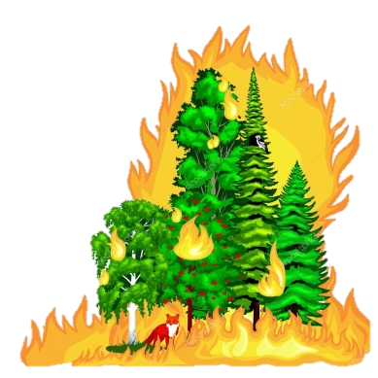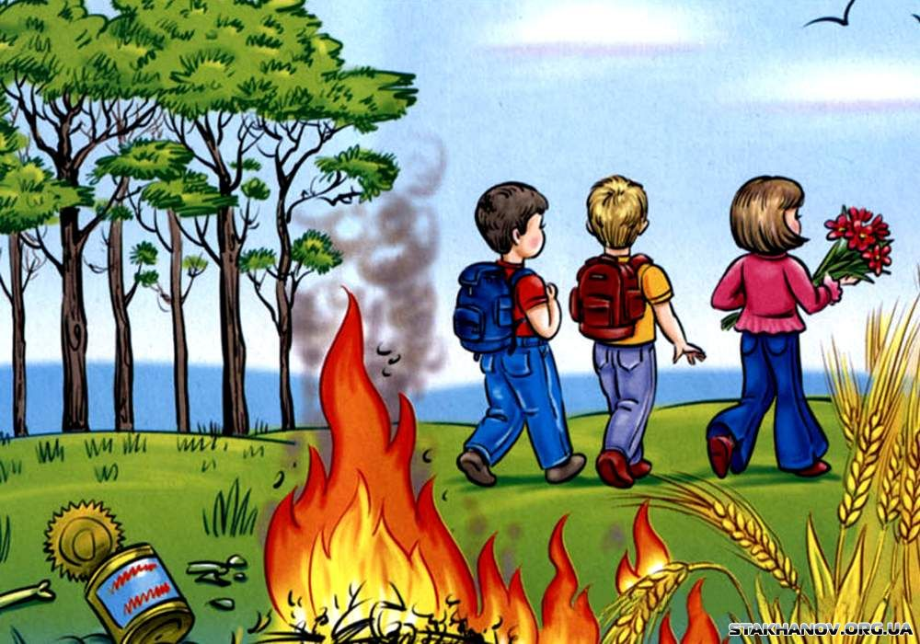

**Если случилась беда**

Если начался пожар по вине туристов или ими было замечено загорание, то необходимо немедленно приступить к его тушению всеми доступными средствами.

Это может быть заливание водой из близлежащего водоёма, захлёстывание кромки пожара пучком сырых ветвей, забрасывание огня рыхлым грунтом. При захлёстывании огня удары ветвями по огню следует делать сбоку, наклонно по направлению к пламени и с небольшим нажимом, отметая горящие части покрова в сторону выгоревшей площади.

Одновременно, независимо от размера, необходимо сообщить о пожаре в ближайший лесхоз или лесничество.

Потушенную кромку пожара надо охранять до прибытия работников лесной охраны. В случае возобновления горения быстро его ликвидировать.

При большом, опасном для жизни пожаре следует избегать попасть в огненное кольцо. Нельзя находиться на склоне, если вверх по нему распространяется огонь.

**Помните! Соблюдение мер пожарной безопасности – это залог вашего благополучия, сохранности вашей жизни и жизни ваших близких! Пожар легче предупредить, чем потушить!**